Albums TPS/PS (Classeur, Littérature) période 1

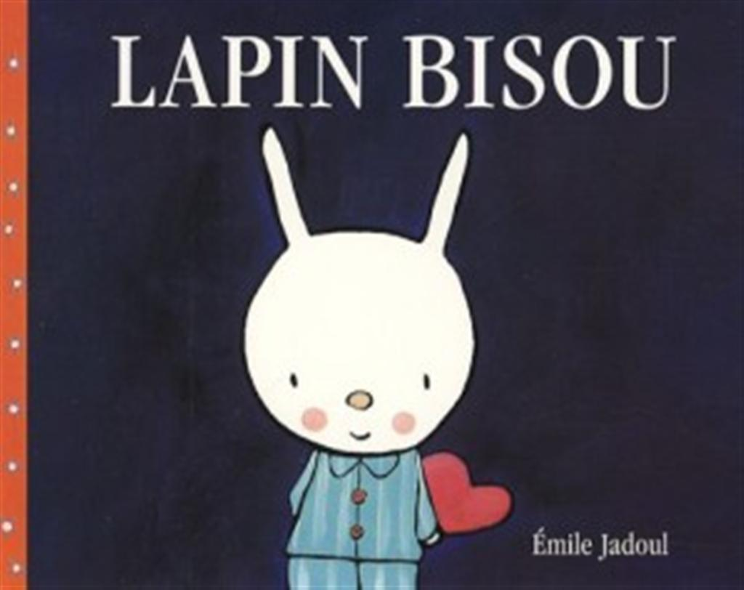
LAPIN BISOU Emile JADOUL
« Chaque soir, avant d'aller au lit, Lapin Câlin et Maman Lapin se donnent des bisous »: à suivre un inventaire de toutes les façons de s'embrasser.

POURQUOI CE LIVRE:
parce qu'il est simple (un texte, une image), parce qu'il est inventif, parce que les dessins et les harmonies de couleurs plaisent, parce que la bouche de la maman est un joli petit cœur et que dans un thème sur la bouche, c'est une belle façon de commencer.

MOTS POUR L'ENJEU PEDAGOGIQUE:
accepter de participer et imiter le petit lapin en embrassant une marionnette qui devient un objet transitionnel permettant de rassurer l'enfant face à la séparation

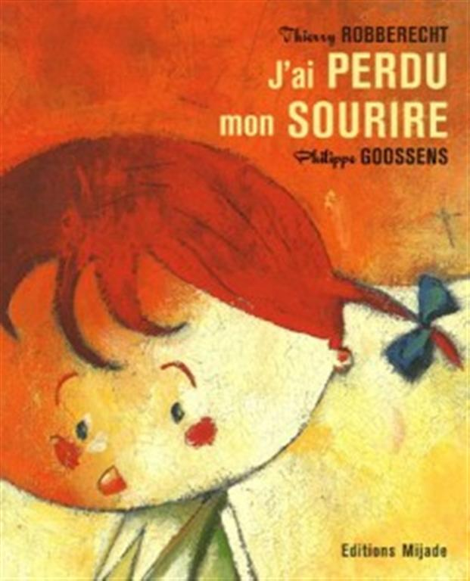
J'ai perdu mon sourire T. ROBBERECHT
La petite fille a perdu son sourire dans la cour de récréation lorsque des plus grands se sont moqués d'elle. Sa famille et son amie s'en inquiètent et tentent de la rassurer, elle décide de ne pas se laisser faire et d'aller affronter les garçons moqueurs. Grâce à son courage, elle va retrouver le sourire.

POURQUOI CE LIVRE:
parce qu'il soulève le problème de la peur de l'autre et du courage ce qui va forcément faire écho chez les petits qui comme la petite héroïne se sentent perdus en arrivant à l'école, parce qu'il évoque l'importance du sourire dans la relation aux autres, leur dire combien on se sent bien avec eux y compris quand on n'a pas les mots, parce qu'il est beau avec cette alternance de couleurs froides( bleu, gris) et chaudes( rouge, jaune, orange) qui symbolisent la palette des sentiments humains ( tristesse, joie)

MOTS POUR L'ENJEU PEDAGOGIQUE:
préparer sa carte prénom. Être identifié et reconnu en participant à une séance photo où le sourire sera mis en avant.

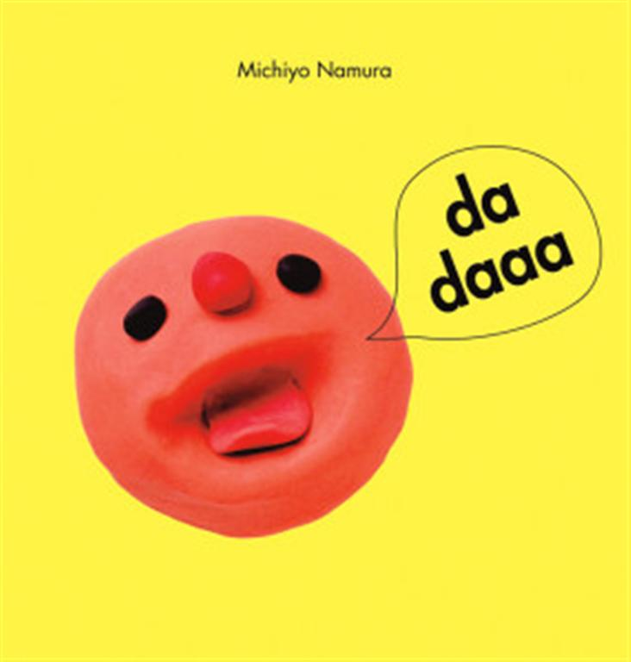
Da daaa Michiyo NAMURA
Une petite tête en pâte à modeler dont la bouche change de forme à chaque page pour émettre un son différent : grr grr grr ou bien beurk beurk beurk ….. et d'autres têtes qui l'imitent en miroir.

POURQUOI CE LIVRE:
parce qu'il est efficace, en quelques pages, l'enfant comprend que la bouche offre une variété de sons qui peuvent être aussi drôles les uns que les autres quand on les répète, parce qu'il est sobre avec ses couleurs pastels rappelant les tons de la petite enfance, parce qu'il inspire à jouer à la pâte à modeler pour faire les mêmes bouches ou bien d'autres.

MOTS POUR L'ENJEU PEDAGOGIQUE:
comparer à l’aide du livre « Da Daaa » les deux formes d’expression cri-chant du point de vue du confort auditif pour élaborer les deux règles principales de la vie en groupe ( je ne crie pas en classe, je respecte les autres)

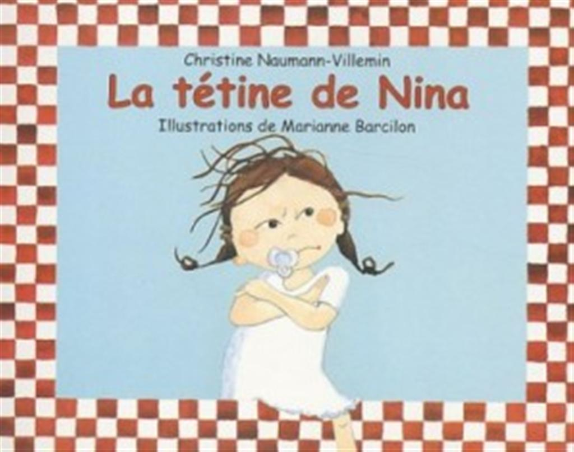
La tétine de Nina C. NAUMANN-VILLEMIN
Nina refuse de quitter sa tétine, elle imagine l'avoir toujours dans la bouche lorsqu'elle sera grande. Pourtant il est bien difficile de la comprendre lorsqu'elle parle avec la tétine et elle va en faire l'expérience avec un loup, ce qui va d'ailleurs la sauver. Il lui faudra pour cela sacrifier sa fameuse tétine afin de calmer le loup.

POURQUOI CE LIVRE:
parce qu'il est drôle et que les dialogues avec la tétine dans la bouche sont particulièrement réalistes et que dans l'ensemble les dialogues sont très bons compensant un graphisme et un choix de couleurs que je n'apprécie que moyennement, parce qu'il provoque la réflexion sur la séparation de sa tétine.

MOTS POUR L'ENJEU PEDAGOGIQUE:
S’inspirer du livre quand Nina donne sa tétine au loup pour échanger temporairement la poupée Thaïs afin d’apprendre à aller vers l’autre.

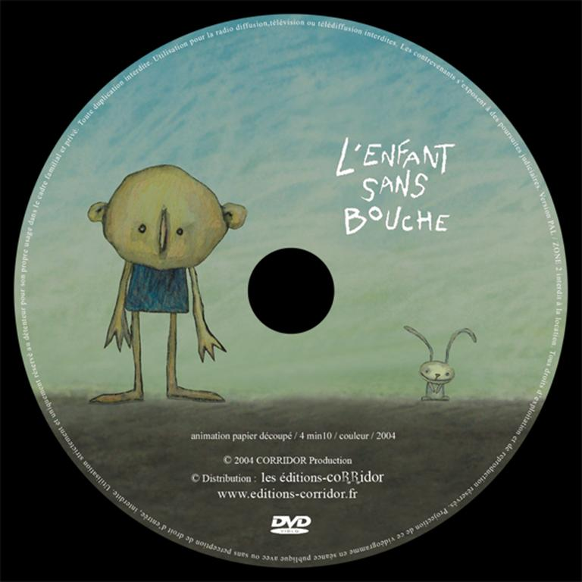
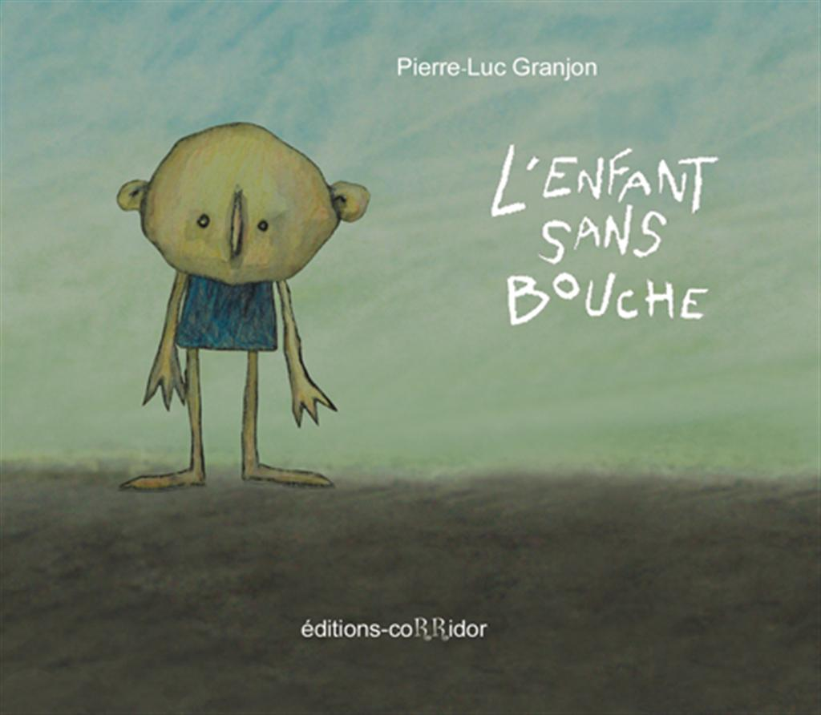
L'enfant﻿ sans bouche
P-L GRANJON

Film en couleur
durée : 4 minutes
Technique : papier découpé
Album en noir et blanc

L'enfant n'a pas de bouche, le chien a une bouche, le chat a une bouche, ses parents ont une bouche alors quand le chien rapporte un lapin à l'enfant, celui-ci s'aperçoit que les oreilles du lapin rapetissent au fil des jours. Aucun ne peut l'aider puisque l'enfant ne peut dire ce qu'il veut, aussi finit-il par se dessiner une bouche pour pouvoir parler à son lapin dont les oreilles repoussent enfin.

POURQUOI CE LIVRE:
parce qu'il est merveilleusement bien fait aussi bien du point de vue de l'histoire que du point de vue graphique, parce qu'il exprime toute la douleur de l'enfant qui ne sait pas parler, parce qu'il est un point d'appui extraordinaire à notre travail sur la bouche et ses fonctions et évidemment parce qu'il nous emmène là où nous voulons aller : dire que seuls les mots permettent une vraie compréhension pour aller vers les autres.

MOTS POUR L'ENJEU PEDAGOGIQUE:
Grâce au petit film , expérimenter la situation décrite et observer la difficulté de la communication.
Participer à l’exercice de langage avec l’adulte à partir de photos en situation d’activité avec son album langage individuel.

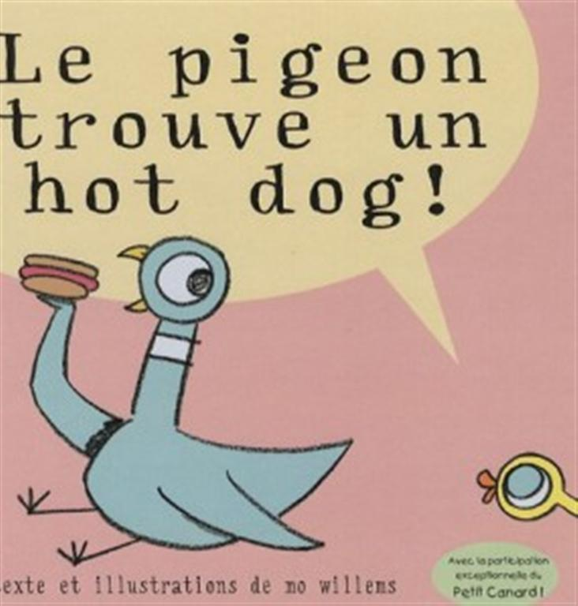
Le pigeon trouve un hot dog ! Mo WILLEMS

Un pigeon, un petit canard et un hot dog entre les deux.
Le pigeon est grand, gourmand et tout excité par sa découverte ; le canard tout petit et très curieux.
C’est vrai, quoi : quel goût ça a un hot dog ?
Avant de dévorer sa trouvaille, le pigeon se lance donc dans une description de ce « pur délice dans un petit pain » et conseille vivement à l’ignorant de faire « l’expérience de ce ravissement gustatif »…
Canard prend des notes et s’interroge : peut-on dire que cette chose a un goût de poulet ? Maître pigeon à court d’arguments sera obligé de partager son quatre-heure avec l’opiniâtre petit volatile.

